Ritten PVC – groep 2 :
18) Mechelen op 28 juni om 08:00 uur – 102 km
Citytrip vanuit Puivelde naar het gezellige Mechelen. Vertrekken doen we langs de Bosstraat, Gouden Leeuwstraat, Kleemstraat, Vijverstraat en zo verder volgen en de berg van Waasmunster af te rijden. Net voorbij de brug over de Durme gaan we links en volgen tot in Hamme. Van af hier fietsen we richting Dendermonde waar we via de brug thv de N41 de Schelde oversteken. Via Buggenhout, Malderen, Londerzeel, Kapelle-Op-Den-Bos rijden we verder oostwaarts. Uiteindelijk komen we na 55 km toe in het centrum van Mechelen. Terugrijden doen we langsheen het kanaal Leuven-Dijle, de Rupel om dan in Temse de Schelde over te steken. Langs Tielrode, Elversele en Sombeke keren we huiswaarts.
Vrij tempo : geen

Weetjes
Mechelen is een centrumstad en gemeente in de Belgische provincie Antwerpen. De stad ligt in het zuiden van die provincie, centraal tussen de steden Antwerpen en Brussel, aan de rivier de Dijle. Mechelen telt 89.313 inwoners (1 januari 2024). Het is naar aantal inwoners de zesde stad van Vlaanderen en de op een na grootste stad van de provincie, na Antwerpen. Het is tevens de op één na grootste stad aan de Dijle, na Leuven.
De Sint-Romboutskathedraal in Mechelen is de hoofdkerk van het aartsbisdom Mechelen-Brussel. Als zetel van de metropoliet van de Belgische kerkprovincie is zij de metropolitane kerk van België. De kathedraal is vooral beroemd vanwege de ruim 97 meter hoge toren met zijn twee beiaarden. De toren is als onderdeel van een groep van 56 belforten en kerktorens in België en Frankrijk opgenomen op de lijst van werelderfgoed ID 943-016 van UNESCO. (bron wikipedia)

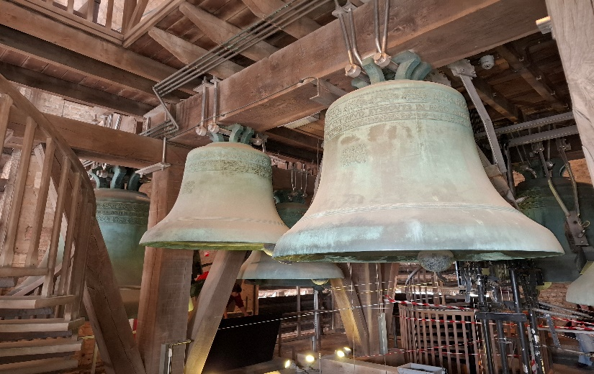
Klokkenspel binnen in de Sint-Romboutskathedraal (bron eigen foto)

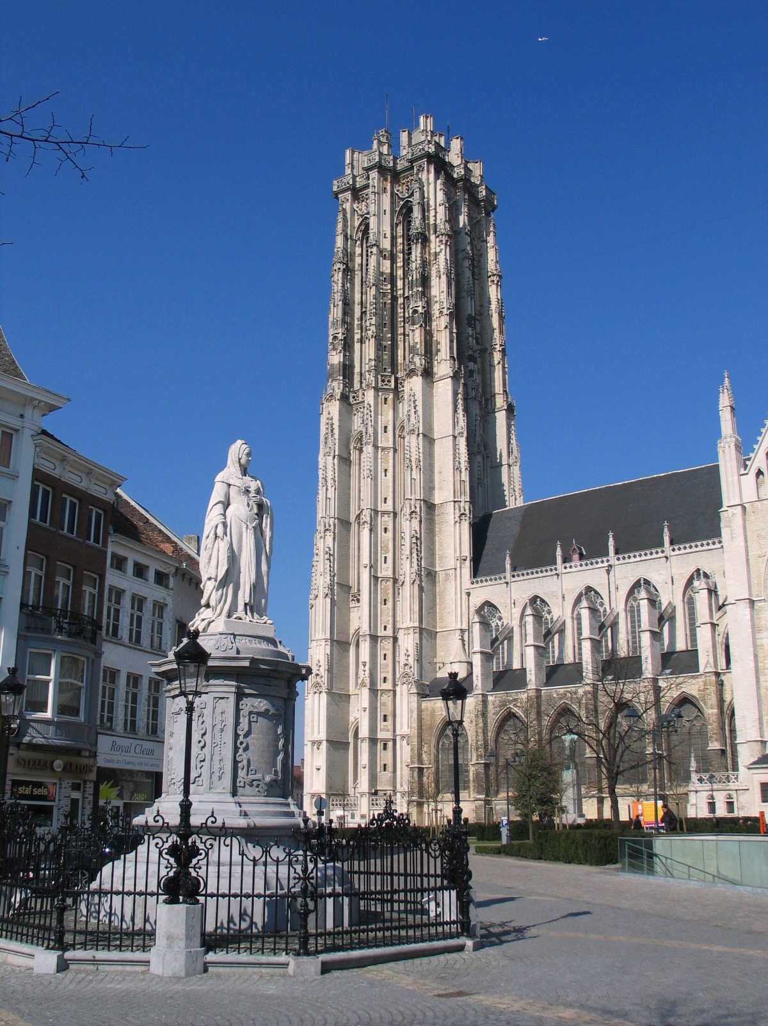
Sint-Romboutskathedraal (bron Wikipedia)

GPX :
https://www.komoot.com/nl-nl/tour/2134465455?share_token=aTPIxNwuTUawr0xL6qs5F5vh1cgHqZIRE2Mh3Z46H6UfA0GqKc&ref=wtd

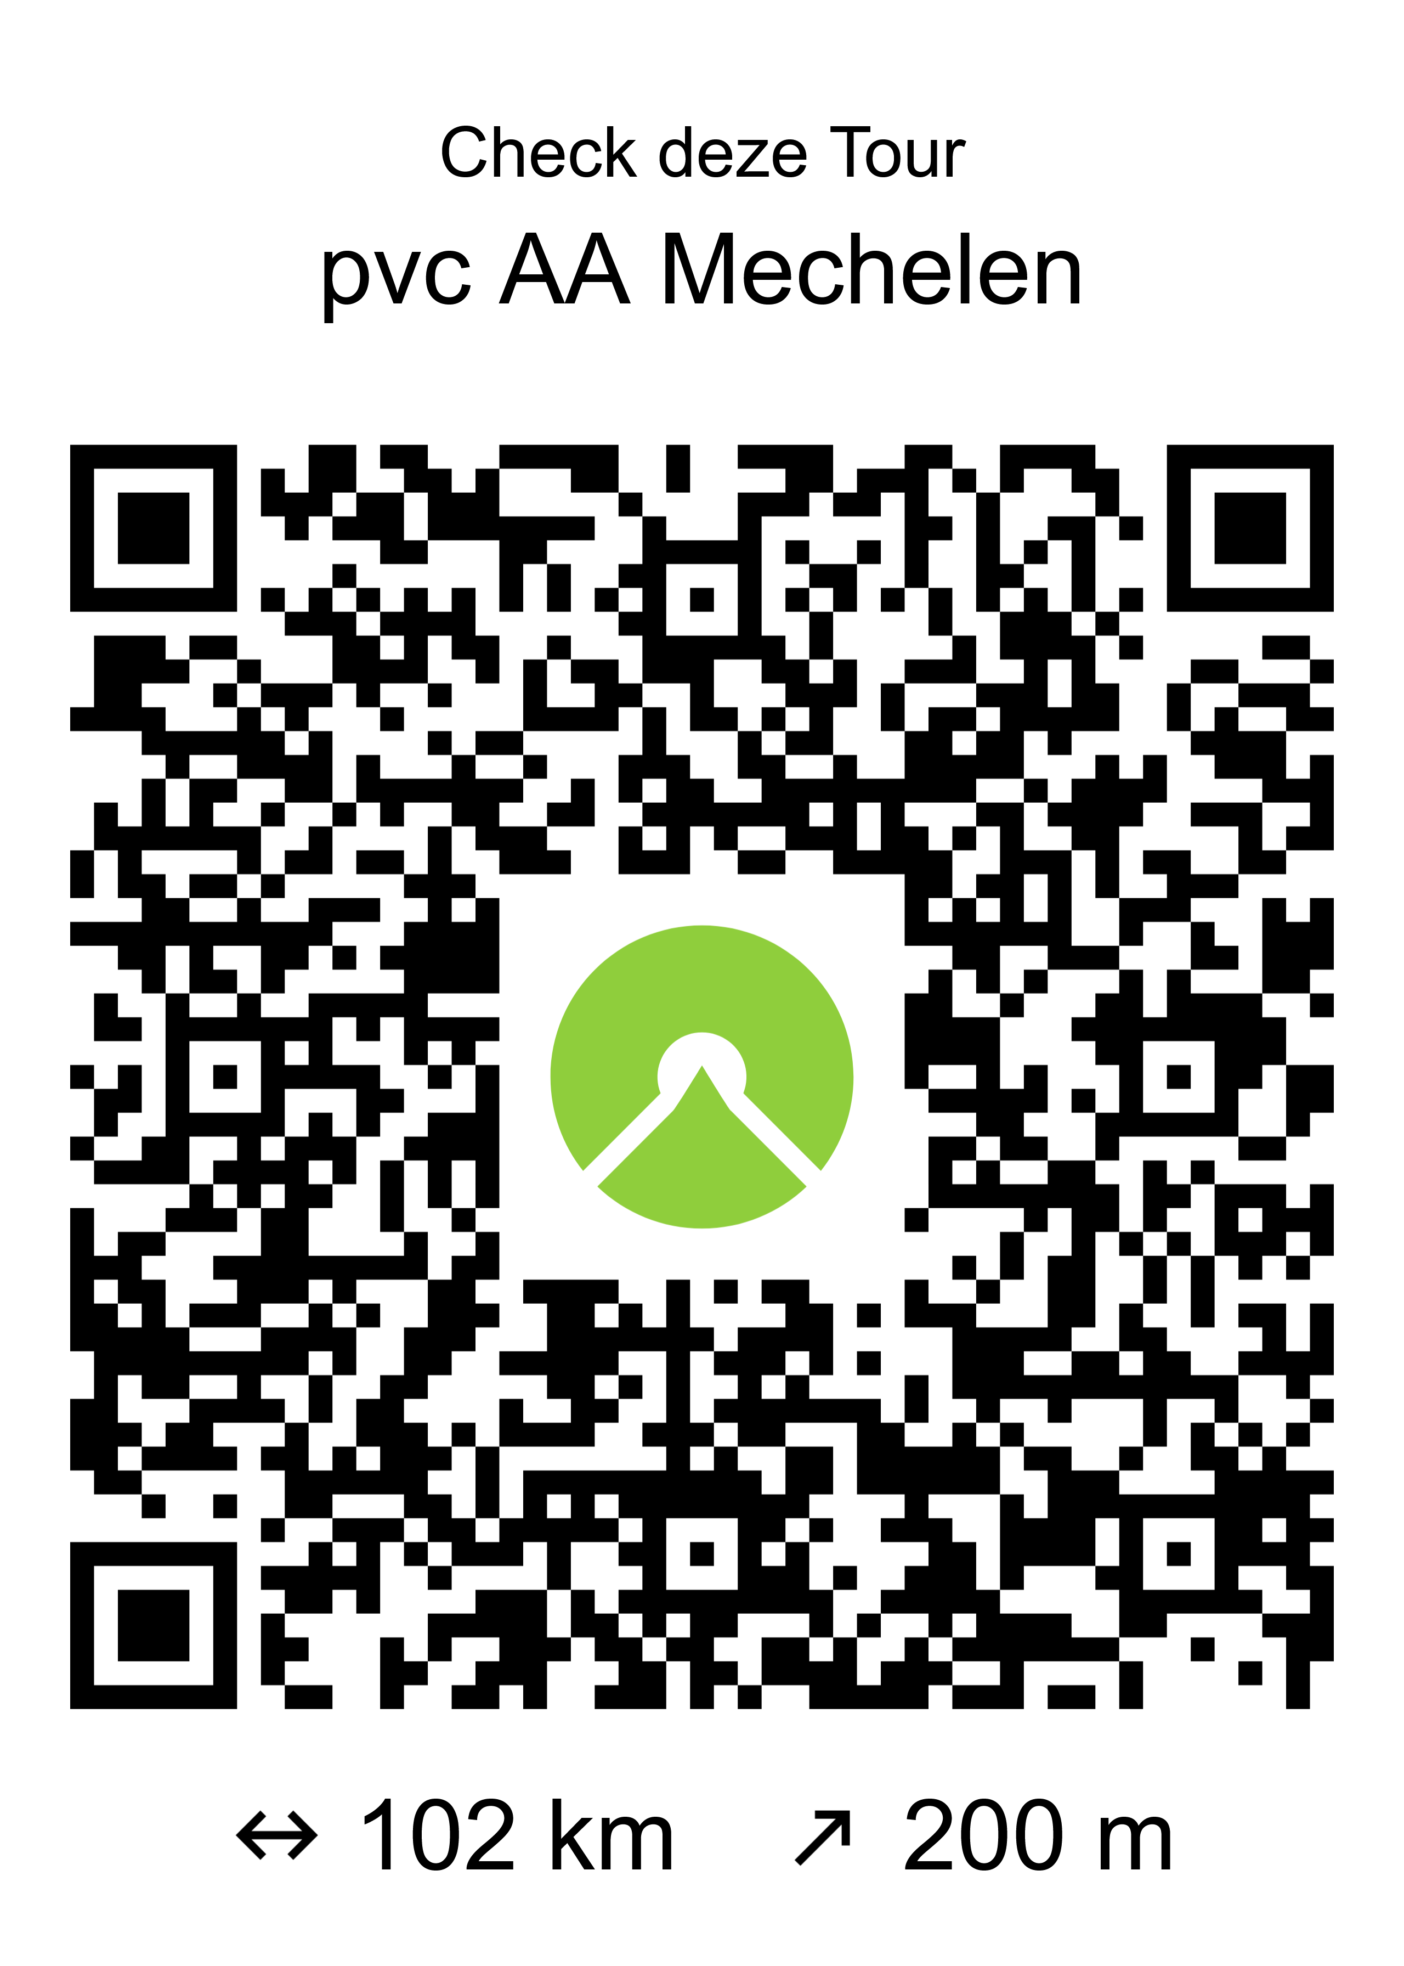

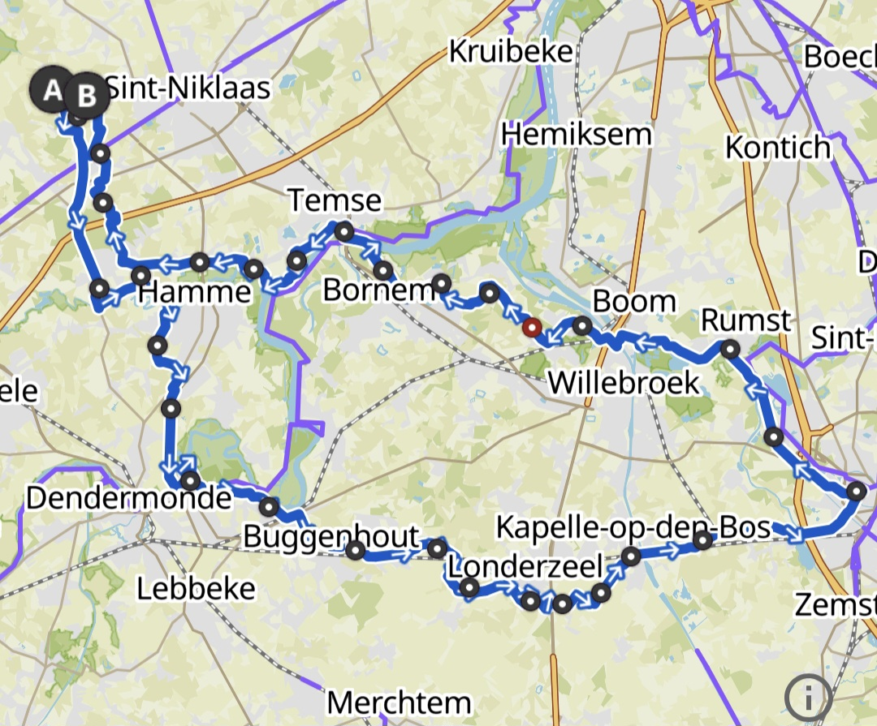
Kaartje rit PVC Mechelen groep 2

